**ПРОГНОЗ ДОЛГОПЕРИОДНОЙ СОСТАВЛЯЮЩЕЙ ПРИЗЕМНОЙ ТЕМПЕРАТУРЫ ДЛЯ НЕКОТОРЫХ ПРИПОЛЯРНЫХ ГОРОДОВ РФ.**

Рождественский Д.Б., Рождественская В.И., Телегин В.А., Михайлов В.М.

*Институт земного магнетизма, ионосферы и распростраения радиоволн Российской академии наук им. Н.В.Пушкова, Москва, Троицк*

*Аннотация.* Долгопериодные составляющие приземной температуры или низкочастотная составляющая температуры отображает многолетние или климатические изменения, а также определяют холодную или теплую зиму, или лето, ледниковый период или глобального потепления. Вариации низкочастотной составляющей могут служить индикатором наступления аномальных значений температуры. Амплитуда низкочастотной составляющей значительно меньше амплитуды суточного и годового ходов, она составляет примерно, один градус. Однако, для долгосрочного прогноза это значимая величина, которая в настоящее время характеризует потепление климата и аномально теплую зиму 2024-2025 г., а также коррелирует с максимумом солнечной активности в 25 цикле. Так для Мурманска амплитуда долгосрочного прогноза колеблется около нуля градусов, но преобладают положительные температуры. В Верхоянске и Магадане эти температуры сугубо отрицательные, однако, везде наблюдается рост температур в 2025 году с дальнейшим понижением к началу 2026 года. Это обстоятельство подтверждается аномально теплой зимой в 2025 году.

**Введение**

Многолетние измерения приземной температуры представляют собой бесценный материал для долгосрочного прогнозирования составляющих с периодом более одного года. Методические основы долгосрочного прогнозирования были заложены еще 1975 году. Развитие этих работ в дальнейшем позволило разработать алгоритмы долгосрочного прогнозирования длинных рядов [1-3] , основываясь исключительно на измеренных температурных данных, полученных за период от 10 до 100 лет.

В настоящей работе представлены результаты долгосрочного прогнозирования приземной температуры для четырех городов, расположенных в приполярных областях Российской федерации: Мурманск, Апатиты, Верхоянск и Магадан. Прогноз получен на основе температурных данных, полученных на метеостанциях указанных городов за период 2013-2022 гг., включительно.

Приземная температура относится к наиболее значимым параметрам Земли, в которых отражаются вариации климата. Поэтому регулярные многолетние измерения температуры необходимы для формирования наших знаний о состоянии земной поверхности сегодня и завтра. В настоящее время достоверный температурный прогноз ограничивается двумя, тремя сутками. Для получения долгосрочного прогноза необходимо исследовать долгопериодные составляющие, которые можно получить путем низкочастотной фильтрации. Методика использования спектрального анализа и цифровой фильтрации для анализа и прогноза экспериментальных данных, предложенная авторами, описана в работах [4,5]. Применение спектрального анализа для таких сложных систем как формирование приземной температуры, состоящих из совокупности физических, химических процессов, существенно облегчает эту задачу, так как позволяет представить совокупность этих процессов в виде суммы отдельных составляющих колебательных процессов с различными периодами. Известны суточные, сезонные, годовые и многолетние составляющие приземной температуры. Последняя низкочастотная составляющая, ответственна за климатические и долгопериодные вариации. Как показал предварительный анализ, амплитуда низкочастотной составляющей значительно меньше суточного и годового ходов. Поэтому при проведении спектрального анализа низкочастотной составляющей, целесообразно из наблюдаемого процесса убрать высокочастотные составляющие. Такую операцию можно получить с помощью цифровой фильтрации.

**Методика проведения спектрального анализа**

Основу модуля цифровой фильтрации составляют цифровые чебышевские фильтры, выбранные благодаря высокому качеству их частотных характеристик [5]. Частотная характеристика чебышевского фильтра близка к характеристике последовательного применения непрерывного скользящего осреднения и идеального фильтра нижних частот. Разработанная рекуррентная схема расчета коэффициентов чебышевского фильтра позволяет достигать степени подавления в полосе среза до 400 дБ.

Программный модуль системы обработки и анализа состоит из блока цифровых фильтров и блока расчета спектров. С помощью блока цифровых фильтров формируются ряды с различным спектральным составом. Фурье анализ долгопериодных составляющих, позволяет получить более точный спектральный состав.

На основе спектрального анализа данных, которые могут быть представлены в виде временной последовательности суммы гармонических составляющих ряда Фурье, построен комплекс программ для выявления характеристик солнечно-земных связей [5]. Методика проведения спектрального анализа включает несколько этапов: 1. Ввод длинного ряда данных; 2. Фильтрация данных; 3. Сортировка результатов фильтрации для проведения оптимального спектрального анализа; 4. Сохранение результата фильтрации после сортировки; 5. Проведение спектрального анализа, исходя из представления вклада отдельного отсчета в спектр процесса; 6. Построение системы дешифровки и идентификации спектра. Проведение многокаскадной фильтрации длинных рядов экспериментальных данных с последующим разложением сложного сигнала на отдельные составляющие с целью выделения отдельных составляющих сложного процесса, осуществлялось по схеме, представленной на рис.1.

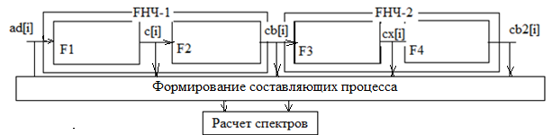

Рис.1. Схема многокаскадной фильтрации для обработки наблюдаемых данных для последующей экстраполяции

На рис.1 используются обозначения: FНЧ-1, FНЧ-2 - блоки спаренных цифровых фильтров F1, F2, F3, F4. Дискретные ряды ad[i] – числа Вольфа, c[i], cb[i], cx[i], cb2[i] – результаты фильтрации. Из этих рядов формируются ряды разностей, являющиеся узкополосными сигналами, которые более эффективны с точки зрения операции прогнозирования: adc[i] = ad[i] – c[i]; cad[i] = c[i] – cb[i]; cab[i] = cb[i] – cx[i]; cac[i] = cx[i] – cb2[i]. В блок схему рис.1 может быть добавлен модуль расчета коэффициента корреляции. Цифровая фильтрация в области времени основана на операции свертки двух цифровых последовательностей. Потеря во времени у таких фильтров равна половине числа коэффициентов взвешивания. Поэтому синтез цифровых фильтров с частотной характеристикой близкой к идеальной обходится значительными задержками во времени.

**Алгоритмы прогнозирование приземной температуры**

. В результате наблюдений регистрируют конечное число отсчетов, которые представимы в виде :

, *n* = 1, 2, 3, …*N;* *n* = 1, 2, 3, …*N;* (1)

*υ(t)* - прямоугольная выделяющая функция, определяемая границами наблюдений, *t* - время дискретных отсчетов, *N* – конечное число отсчетов. Проведя упорядочивание спектра финитного сигнал (1), получаем алгоритм интерполяции дискретного процесса с интервалом дискретизации  (2) и для узловых точек *d*, лежащих в области экстраполяции (3)

 (2),  (3)

В качестве алгоритма прогнозирования, наряду с выражением (3), используется ряд Тейлора, производные которого также рассчитываются по формуле:  (4).

**Прогнозирование долгопериодной составляющей приземной температуры**

Прогнозирование низкочастотной или медленноменяющейся составляющей приземной температуры, т.е. долгосрочный прогноз, представляет наиболее сложную проблему в решении задачи прогноза. На составляющие суточного и годового ходов оказывает влияние низкочастотная составляющая температуры, которая отображает многолетние или климатические изменения, а также определяют холодную или теплую зиму, или лето, ледниковый период или глобальное потепление. Амплитуда низкочастотной составляющей значительно меньше суточного и годового ходов. При проведении спектрального анализа низкочастотной составляющей, целесообразно из наблюдаемого процесса убрать высокочастотные составляющие. Такую операцию проводят с помощью цифровой фильтрации. В результате операции фильтрации теряются примерно от 15 до 18 месяцев. Исходной информацией для прогноза служили наблюдения температуры 2013-2022 гг. Кроме того, из-за ограничений величины степени подавления цифрового фильтра, невозможно полное подавление колебаний Гиббса, что приводит к необходимости переноса начала прогнозирования на июль 2018 года. Долгосрочное прогнозирование осуществляется непосредственно экстраполяцией низкочастотной и годовой составляющих на интервале 2018-2025 годов.

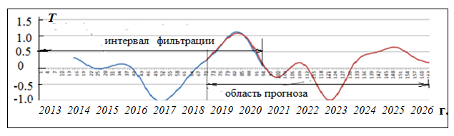

Рис.2. Долгосрочный прогноз низкочастотной составляющей температуры по результатам наблюдения в г. Внуково Московской области.

На интервале перекрытия областей фильтрации и прогнозирования отмечается удовлетворительное совпадение кривых. Амплитуда низкочастотной составляющей температуры равна, примерно, одному градусу. Однако, для долгосрочного прогноза это значимая величина, которая в настоящее время характеризует потепление климата и аномально теплую зиму 2024-2025 гг., а также коррелирует с максимумом солнечной активности в 25 цикле. При получении прогноза использовалось восемь членов ряда Тейлора, что соответствует применению производных до восьмого порядка. Из рис.2 следует, что на долгопериодной составляющей наблюдается небольшой максимум в 2025 году, что подтверждается теплой зимой в Московском регионе и соответствует максимуму 25 цикла солнечной активности [5] .

**Прогнозирование температуры для приполярных городов**

На основе изложенной выше методики проведено прогнозирование долгопериодной или климатической составляющей приземной температуры для городов России, расположенных в приполярной области: Апатиты, Магадан, Верхоянск. Результаты прогнозирования представлены на рис.3.

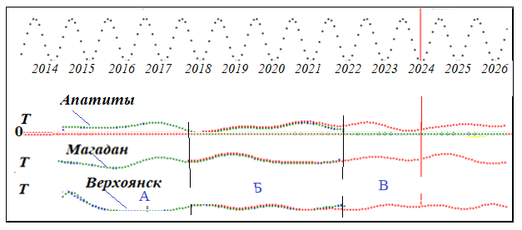

Рис.3.Прогноз долгопериодной составляющей приземной температуры городов Апатиты, Магадан, Верхоянск.

Ось времени на интервале с 1февраля 2013г. по 31 марта 2026 г., изображена синусоидальной кривой, горизонтальная прямая – это нулевой уровень температуры, вертикальная красная прямая – отметка 1января 2024г. Область А (синяя или зеленая кривая) – область формирования составляющей более одного года, область Б (красная кривая) - область прогнозирования составляющей более одного года, область В (красная кривая) – одна из областей возрастания температуры. Часть кривой низкочастотной составляющей температуры с периодом более одного года, лежащая справа от вертикальной прямой, представляет прогноз долгопериодной составляющей приземной температуры с периодом более одного года, которую можно считать климатической нормой данной территории. Ее прогноз более правильно считать нормой на текущий период. На рис.4 приведены результаты для других приполярных городов.

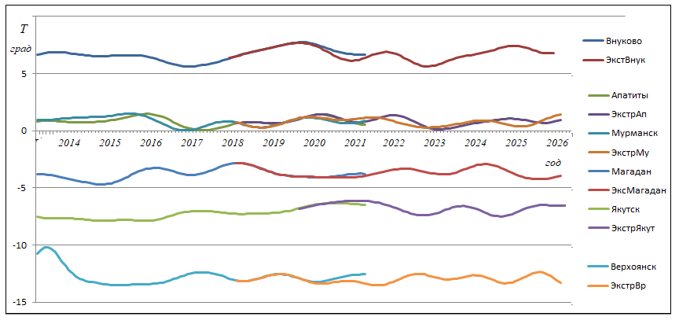

Рис.4. Прогноз долгопериодной составляющей приземной температуры для городов Мурманска, Апатит, Магадана, Якутска, Верхоянска. Для сравнения приведены результаты для Внуково.

Долгопериодная составляющая приземной температуры в разных географических районах может лежать как в областях положительных (Апатиты) так отрицательных значений температуры (Верхоянск, Магадан, Якутск), а также пересекать нулевую линию температуры (Мурманск). Временные вариации долгопериодной составляющей для городов: Апатиты, Мурманск и Магадан на 2025 год повторяют долгопериодную составляющую солнечной активности, а для Верхоянска подобная вариация температуры менее выражена. Вероятно, на эту территорию большее влияние оказывает близость холодного океана, чем солнечная активность.

Количественная оценка погрешности прогнозирования долгопериодных составляющих дискретного процесса представлена в работе [2], где показано, что потенциальная погрешность прогнозирования зависит от параметров фильтрации и числа отсчетов на период искомой гармоники процесса.

**Заключение**

На основе спектрального анализа предложен способ упорядочивания спектральных характеристик прогнозируемого процесса, позволивший значительно подавить колебания Гиббса, и тем самым преодолеть проблему аппроксимации разрывных функций, а также предложить механизм передачи информации в область будущего с помощью колебаний Гиббса. Разработана технология прогнозирования приземной температуры методом экстраполяции и представлена ее реализация для различных приполярных городов РФ.

Исходными данными для прогнозирования являются исключительно температурные данные , наблюдаемые в точке, для которой определяется прогноз. Температурные данные брались из сайта «архив погоды». Следует отметить, что данные содержат большое количество пропусков.

Амплитуда составляющей долгосрочного прогнозирования изменяется в пределах двух градусов**.** Возрастание температуры наблюдалось во всех пунктах с июня 20 23г. по июль 2024 г., а понижение долгопериодной составляющей началось с марта2025г. Предложенный метод обработки и анализа исходных данных является эффективным дополнением к практике долгосрочного прогнозирования в рамках многокомпонентной геоинформационной системы.

**Список литературы**

*1. Рождественский Б.Г., Рождественский Д.Б., Рождественский Ю.Б.* Методические основы анализа и обработки дискретных наблюдений. // Труды ГОИН. Вып. 130. М.: 1975. 107 с.

2. *Рождественский Д.Б.,* Количественная оценка погрешностей и неопределённости восстановления и прогнозирования взвешенного ряда Котельникова. // Гелиогеофизические исследования. Выпуск 26. 2020. С. 8-18.

3. *Рождественский Д.Б.,* Методические основы цифрового управления.  *//* Приборы и системы. Управление. Контроль. Диагностика. 2011. №7. С. 9 – 16.

4. *Рождественский Д.Б.,* Цифровая фильтрация в задачах восстановления непрерывного процесса по дискретным отсчетам. – Информационно-измерительные и управляющие системы. №3, т.8, 2010. С. 51 – 61.

5. *Рождественский Д.Б., Рождественская В.И., Телегин В.А.* Анализ солнечно-земных связей. // тезисы доклада на Симпозиуме «Физические основы прогнозирования гелиогеофизических процессов и событий «ПРОГНОЗ-2024», посвященный 300-летию Российской академии наук, 85-летию ИЗМИРАН, и 60-летию Калининградского отделения ИЗМИРАН, 27-31 мая 2024 г., г. Москва, г. Троицк. С 126.

FORECAST OF THE LONG-TERM COMPONENT OF SURFACE TEMPERATURE FOR SOME POLAR CITIES OF THE RUSSIAN FEDERATION.

Rozhdestvensky D.B., Rozhdestvenskaya V.I., Telegin V.A., *Mikhailov V.M.*

*Pushkov institute of terrestrial magnetism, ionosphere and wave propagation RAS, Moscow, Troitsk,*

*e-mail:* [rozhdestvensrayawera@yndex.ru](mailto:rozhdestvensrayawera@yndex.ru)

Long-term components of surface temperature or low-frequency component of temperature reflect long-term or climate changes, and also determine cold or warm winter or summer, ice age or global warming. Variations of the low-frequency component can serve as an indicator of the onset of abnormal temperature values. The amplitude of the low-frequency component is much smaller than the amplitude of daily and annual variations, it is approximately one degree. However, for a long-term forecast, this is a significant value, which currently characterizes climate warming and an abnormally warm winter of 2024-2025, and also correlates with the maximum solar activity in the 25th cycle. So for Murmansk, the amplitude of the long-term forecast fluctuates around zero degrees, but positive temperatures prevail. In Verkhoyansk and Magadan these temperatures are strictly negative, however, everywhere there is an increase in temperatures in 2025 with a further decrease by the beginning of 2026. This circumstance is confirmed by the abnormally warm winter in 2025.